

|  |
| --- |
| **한이음 ICT멘토링 프로젝트 중간보고서** |

|  |  |
| --- | --- |
| **프로젝트 정보** | |
| **프로젝트명** | **영어 교육용 컨텐츠를 제공하는 로봇과 스마트 미러** |
| **프로젝트**  **소개** | **아이들에게는 교육용 컨텐츠, 어른에게는 생활 편의를 도모하기 좋은 인터페이스인 로봇과 스마트 미러를 이용하여 프로젝트를 제안하였습니다.**  **기존의 스마트 미러는 기본적인 기능인 캘린더, 날씨, 시간 등을 알려주지만, 프로젝트에서 제작할 스마트 미러는 보다 생활에 필요한 기능을 제공할 것입니다.**  **또한 로봇은 아이들의 시점에 맞춘 게임을 제공하고 대화를 이어가면서 아이와의 유대감을 쌓는 것뿐만 아니라 교육을 제공할 것입니다. .** |
| **구성도** |  |
| **개발배경 및 필요성** | **-교육용 컨텐츠를 제공하는 인터페이스를 보면 주로 PC와 애플리케이션에 한정되어 있다. 이러한 인터페이스는 유년층과 노년층 사용의 불편함을 제공할 수 있다. 따라서 사용이 편리한 두 가지의 인터페이스를 제공함으로써 원래의 인터페이스가 어려운 계층에게 편리함을 제공한다.**  **-교육용 컨텐츠 개발이 덜 진행된 스마트 미러를 사용함으로써 스마트 미러 분야의 개발을 촉진할 수 있다.** |
| **특・장점** | **-홈 CCTV 기능을 제공함으로써 집의 상황을 파악할 수 있고, 모든 명령어와 언어는 영어로 구성되어 있어 영어 교육용 컨텐츠를 제공하는 로봇에 알맞다는 장점을 가진다.**  **-분할된 인터페이스와 각각의 역할로 인하여 아이와 어른 모두 이용할 수 있다는 장점을 가진다.** |
| **주요**  **기능** | **1. 스마트 미러: AWS IOT 와 Alexa, google assistant와 module들을 사용해 다양한 컨텐츠 제공,**  **2. 스트리밍 서비스와 메시지 알림: OpenCv를 이용하여 face detection을 진행하고 사용자 인식 시 캡처 후 Line notify API를 이용하여 메시지 전송**  **3. 상황에 맞게 변화하는 로봇:라즈베리 터치 디스플레이와 서브 모터 등을 이용해 특정 상황이(게임에서 승리 시, 연상되는 키워드가 나왔을 시) 되었을 때 디스플레이로 표정 출력 및 서브모터로 행동 표현.**  **4. Chatbot 기능과 MP3 file 출력: Alexa developer를 이용하여 Custom Bot 기능과 발화(명령어)를 통해 원하는 mp3 파일 출력 가능**  **5. 사용자 그림 추론: google Quick draw API를 이용, 낙서를 통해 연상되는 키워드 도출 가능** |
| **기대효과 및 활용분야** | **아이들이 영어에 친숙해지고 영어 능력을 향상시킬 수 있음**  **영어를 교육하는 가정 혹은 공공기관 등** |

**I. 프로젝트 개요**

1. 프로젝트 소개

**ㅇ 기존 홈서비스를 제공하던 인터페이스와 달리 로봇과 스마트 미러를 사용함으로써 노인과 어린이들에게는 간편함을 제공한다. 또한 여러 가지 컨텐츠를 제공하는데 다음과 같은 차별화 된 컨텐츠를 통해 진행한다.**

**ㅇ 1) 상황에 맞는 로봇의 행동 변화(게임에서 이기면 표정 변화, 효과음 출력), Chatbot 기능을 통한 의사소통**

**ㅇ 2) 실시간 스트리밍과 사람 인식 시 메시지 전송을 통한 홈 CCTV 역할 제공.**

**ㅇ 3) 스마트 미러에서 명령어 발화를 통해 컨텐츠 진행 가능.**

2. 추진배경 및 필요성

**ㅇ 교육용 컨텐츠를 전해주는 인터페이스는 대부분 PC 아니면 스마트폰이 주를 이루고 있다. 따라서 각각의 인터페이스를 통해 PC나 스마트폰 이용을 어려워하는 어린이들과 노인들에게는 편리함을 제공할 수 있다.**

**ㅇ 실시간 스트리밍을 통해 홈 CCTV 역할과 Face detection을 통해 위험한 인물도 감지할 수 있다.**

**ㅇ 향후 미래에 서비스 로봇이 등장하게 될 경우 새로운 인터페이스로 활용을 기대 할 수 있다. 프로젝트 로봇은 이러한 인터페이스의 초창기 모델이다.**

3. 국내・외 기술 현황

**ㅇ 구글, 아마존, 네이버 등 텍스트를 음성으로 변환하는 TTS 기능 개발**

**ㅇ 구글, 인공 신경망을 통해 사용자의 그림을 추론하는 퀵드로우 게임 개발**

**ㅇLG 클로이- 교육용 로봇+AI 스피커**

4. 개발목표 및 내용

**ㅇ 최종 개발목표**

**- 한이음 공모전(2020)에 출시 및 입상**

**- 실제 가정과 공공 교육기관에서 사용할 수 있도록 실용화**

**ㅇ 주요 개발내용(기능중심)**

**- 사용자가 그린 그림을 추론하여 영어로 대답하기 및 모션 기능 탑재 로봇 제작**

**- 원하는 음성 컨텐츠를 MP3로 변환 후, AI Speaker를 통해 호출**

**- 외부 접속을 통해, 라즈베리파이가 촬영하는 영상을 모니터링**

**- AI Speaker를 이용한 Custom Chatbot 기능**

**- 스마트 미러에 사용할 교육용 모듈을 개발**

**ㅇ 기존 기술 활용 여부 및 차별성**

**- 기존 기술인 Alexa의 Custom bot 기능에서 Lambda를 이용해 S3에 있는 파일을 불러와 출력 가능.**

**- 홈 CCTV기능뿐만 아니라 사용자 판별 시 메시지를 보냄으로써 홈 CCTV 기능을 강화.**

**- 기존의 스마트 미러에서 제공되는 다양한 모듈 중에 교육용 서비스에 맞는 모듈을 선택 및 개발하여 교육용 서비스 맞춤 제공**

**II. 프로젝트 내용**

1. 구성도

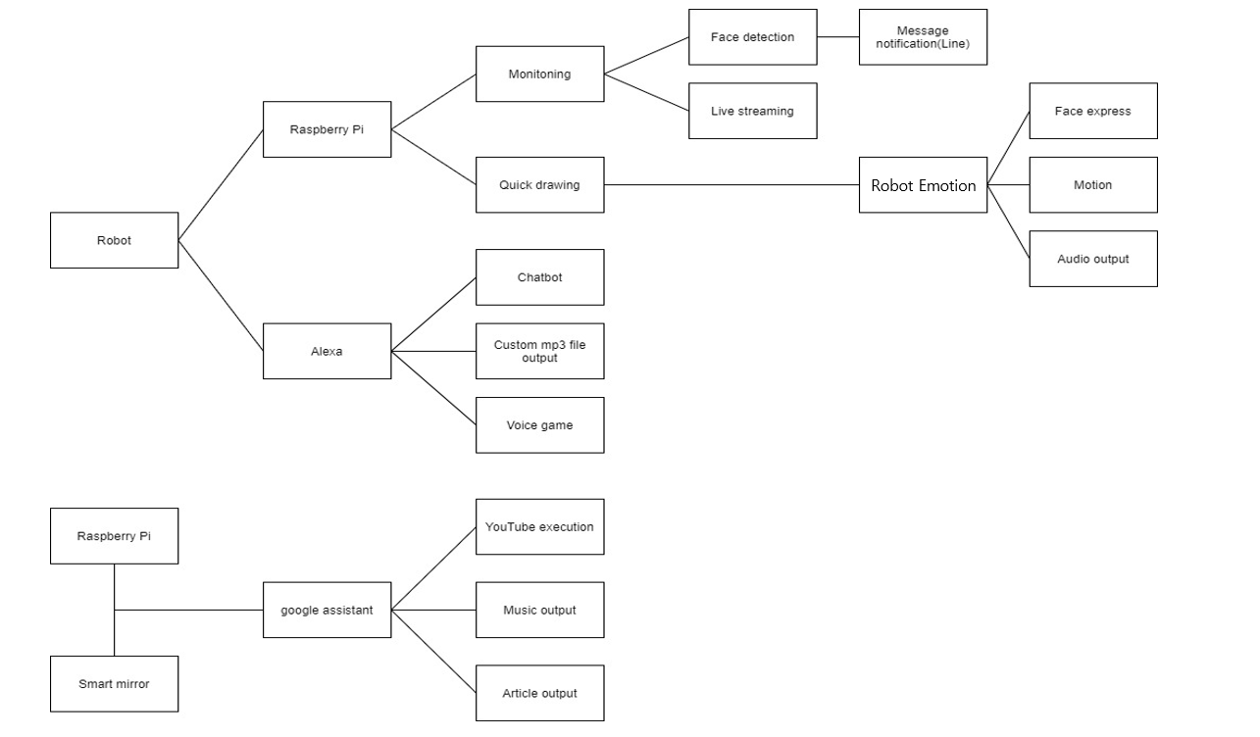

2. 주요기능

**ㅇ 전체 기능 목록**

|  |  |  |  |
| --- | --- | --- | --- |
| **구분** | **기능** | **설명** | **현재진척도(%)** |
| **S/W** | **모니터링** | **RTSP(실시간 영상 정보 스트리밍 프로토콜)을 이용하여 외부에서 접속하여 모니터링** | **70%** |
| **사용자 그림 추론(quick drawing)** | **인공신경망 인공지능을 통해 사용자의 낙서 및 그림을 추론하여 답을 도출.** | **60%** |
| **얼굴인식 및 알림 서비스 기능** | **모니터링 중 인물이 나타날 경우 캡처 후 메시지(line notify 이용)전송** | **50%** |
| **Chatbot & Custom 음성 컨텐츠 제공** | **AI Speaker를 이용하여 사용자와의 상호작용 제공 및 웹에서 올린 커스텀 된 MP3 file 출력.** | **80%** |
| **H/W** | **제어가능 로봇** | **라즈베리파이 터치스크린을 이용한 얼굴변화와 음성 출력 제공하는 로봇.** | **20%** |
| **스마트 미러** | **발화를 통해 서비스 제공하는 인터페이스.** | **10%** |

**ㅇ S/W 주요 기능**

|  |  |
| --- | --- |
| **기능** | **설명** |
| **모니터링 기능** | **Raspberry pi에서 RTSP를 이용하여 외부망에서 접속하여,**  **촬영 중인 영상 정보를 모니터링** |
| **Chatbot &Custom음성 파일 제공** | **Alexa skills를 이용하여 chatbot 제작, Alexa(AI speaker)을 통해 사용자 상호작용과 영어 교육용 컨텐츠 제공. 웹을 통한 txt 파일 제공 시 AWS Polly 통해 MP3 파일로 변환 후 Alexa를 통해 발화 시 음성 파일 제공.** |
| **얼굴인식 및 알림 서비스 기능** | **모니터링 중 인물이 등록된 나타날 경우 캡처 후 메시지(Line notify 이용)전송** |
| **사용자 그림 추론** | **딥러닝을 통해 사용자의 낙서 및 그림을 추론하여 답을 도출합니다. 또한 음성과 로봇의 움직임을 통해 사용자에게 도출해낸 답을 알려줍니다.** |

**ㅇ H/W 주요 기능**

|  |  |
| --- | --- |
| **기능/부품** | **설명** |
| **상황에 맞게 변화하는 로봇**  **/Raspberry Pi+module** | **컨텐츠 진행 시 사용자가 이기거나 기뻐할 일이 발생하면 얼굴변화, 음성 출력, 동작 변화 등을 진행한다. 또한 프로그램의 제어를 담당한다.** |
| **스마트미러**  **/LCD 패널+Raspberry pi+module** | **발화를 통해 서비스를 제공하는 인터페이스.** |

3. 적용기술

**ㅇ 모니터링과 알림 기능-OpenCV, Line notify, RTSP**

**ㅇ Quick draw-** **Tkinter, Pillow, Playsound, TesorFlow**

**ㅇ Custom Chatbot - Alexa skills, AWS Lambda, node.js**

**ㅇ 웹-AWS EC2, node.js, JavaScript, HTML, Amazon Polly(txt 파일 MP3파일로 변환), S3(파일 스토리지)**

**ㅇ 서버- Raspberry Linux 10, Ubuntu 18.04**

**ㅇ 프로그래밍 언어- Python**

4. 예상 결과물

|  |  |
| --- | --- |
| **예상 결과물 이미지** | **설명** |
|  | **-실시간 스트리밍 제공 및 사용자 감지 시 알림 서비스 제공**  **-영어로 진행되는 Chatbot 기능 제공과 Custom MP3파일 출력**  **-사용자 상호작용을 위해 특정 상황 시 간단한 로봇 감정표현 제공(로봇 얼굴 변화, 소리 출력, 행동 변화)** |
|  | **-AI Speaker를 이용하여 교육용 컨텐츠 서비스 제공** |

**III. 프로젝트 수행내용**

1. 프로젝트 수행일정

|  |  |  |  |  |  |  |  |  |  |  |  |  |  |
| --- | --- | --- | --- | --- | --- | --- | --- | --- | --- | --- | --- | --- | --- |
| **프로젝트 기간 (한이음 사이트 기준)** | | **2020.05.13. ~ 2020.11.30.** | | | | | | | | | | | |
|  | | | | | | | | | | | | | |
| **구분** | **추진내용** | **프로젝트 기간** | | | | | | | | | | | |
| **1월** | **2월** | **3월** | **4월** | **5월** | **6월** | **7월** | **8월** | **9월** | **10월** | **11월** | **12월** |
| **계획** | **로봇 및 기술 사전 조사** |  |  |  |  |  |  |  |  |  |  |  |  |
| **분석** | **하드웨어 조사** |  |  |  |  |  |  |  |  |  |  |  |  |
| **설계** | **S/W 기능 설계** |  |  |  |  |  |  |  |  |  |  |  |  |
| **로봇 하드웨어 설계** |  |  |  |  |  |  |  |  |  |  |  |  |
| **개발** | **스마트 미러 기능 제작** |  |  |  |  |  |  |  |  |  |  |  |  |
| **로봇 기능 제작** |  |  |  |  |  |  |  |  |  |  |  |  |
| **하드웨어 디자인** |  |  |  |  |  |  |  |  |  |  |  |  |
| **테스트** | **스마트 미러, 로봇 테스트** |  |  |  |  |  |  |  |  |  |  |  |  |
| **종료** | **결과보고서 작성**  **Lessons Learned 회의** |  |  |  |  |  |  |  |  |  |  |  |  |

2. 프로젝트 수행 과정에서의 문제점 및 애로사항

**ㅇ 새로 다루는 툴 및 기술에 대한 이해의 부족으로 인한 프로젝트 개발 시간 지연**

**ㅇ**

**ㅇ 팀원들의 거주지가 달라 모임 장소 선정이 어려움**

**ㅇ**

**VI. 기대효과 및 개선사항**

1. 기대효과

**ㅇ 작품의 기대효과**

* **사용자가 영어에 친숙해지고 영어 능력을 향상**
* **영어를 교육하는 가정 혹은 공공기관 등에서 실용화**

**ㅇ 참여 멘티의 교육적 기대효과**

**- 라즈베리파이에 대한 이해도 및 숙련도 향상**

**- AI Speaker를 활용에 대한 이해와 환경 구축 능력 향상**

**- AWS의 서비스들의 이해도와 숙련도 향상**

2. 개선사항

**ㅇ 라즈베리파이에서 많은 프로그램 실행 시 서비스 제공 속도의 저하**